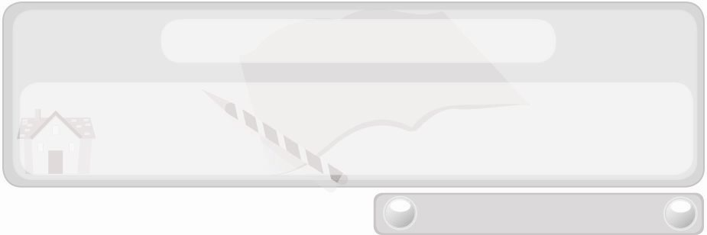
หน่วยการเรียนรู้ที่ 3 อาหารและโภชนาการ
แผนการจัดการเรียนรู้ที่ 13
การจัดอาหารให้สมาชิกในครอบครัว
ชั้นประถมศึกษาปีที่ 6 เวลา 1 ชั่วโมง

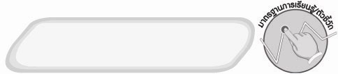
มาตรฐานการเรียนรู้/ตัวชี้วัด

มาตรฐานการเรียนรู้
ง 1.1 เข้าใจการทำงาน มีความคิดสร้างสรรค์ มีทักษะกระบวนการทำงาน ทักษะการจัดการ ทักษะกระบวนการแก้ปัญหา ทักษะการทำงานร่วมกัน และทักษะการแสวงหาความรู้ มีคุณธรรมและลักษณะนิสัยในการทำงาน มีจิตสำนึกในการใช้พลังงาน ทรัพยากร และสิ่งแวดล้อม เพื่อการดำรงชีวิตและครอบครัว
ตัวชี้วัด
ง 1.1 ป.6/2 ใช้ทักษะการจัดการในการทำงานและมีทักษะการทำงานร่วมกัน

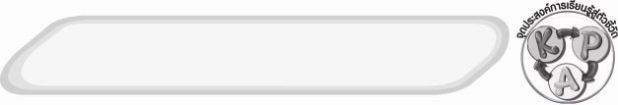
จุดประสงค์การเรียนรู้สู่ตัวชี้วัด
1. วิเคราะห์พฤติกรรมการรับประทานอาหารของบุคคลแต่ละวัย (K)
2. จัดอาหารให้สมาชิกในครอบครัว (P)
3. สนใจการจัดอาหารให้สมาชิกในครอบครัว (A)

สาระสำคัญ

การจัดอาหารให้เหมาะสมกับสมาชิกในครอบครัวแต่ละวัยมีความแตกต่างกันตามสภาพร่างกาย และการทำกิจกรรม
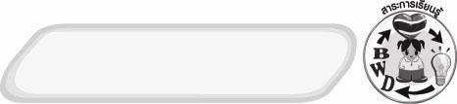
สาระการเรียนรู้

 การจัดอาหารให้สมาชิกในครอบครัว

คุณลักษณะอันพึงประสงค์

ใฝ่เรียนรู้
ตัวชี้วัดที่ 4.2 แสวงหาความรู้จากแหล่งเรียนรู้ต่าง ๆ ทั้งภายในและภายนอกโรงเรียน
ด้วยการเลือกใช้สื่ออย่างเหมาะสม บันทึกความรู้ วิเคราะห์ สรุปเป็น
องค์ความรู้ สามารถนำไปใช้ในชีวิตประจำวันได้

สมรรถนะสำคัญของผู้เรียน

ความสามารถในการใช้ทักษะชีวิต

ชิ้นงานหรือภาระงาน (หลักฐาน ร่องรอยแสดงความรู้)
 ชิ้นงานที่ 5 เรื่อง การจัดอาหารให้สมาชิกในครอบครัว

คำถามท้าทาย
 “You are what you eat.” ประโยคนี้หมายถึงอะไร

การจัดกิจกรรมการเรียนรู้
1. ให้นักเรียนทบทวนความรู้เกี่ยวกับอาหารที่เหมาะสมกับแต่ละวัยโดยครูใช้คำถาม ดังนี้
 วัยเรียนคือวัยที่มีอายุเท่าไร (ตัวอย่างคำตอบ 6-12 ปี)
 อาหารที่เหมาะสมกับวัยเรียนได้แก่อะไรบ้าง (ตัวอย่างคำตอบ นม
อาหารทะเล)
 วัยรุ่นคือวัยที่มีอายุเท่าไร (ตัวอย่างคำตอบ 12-20 ปี)
 อาหารที่เหมาะสมกับวัยรุ่นได้แก่อะไรบ้าง (ตัวอย่างคำตอบ อาหารครบ 5 หมู่ ไขมันต่ำ)
 วัยผู้ใหญ่คือวัยที่มีอายุเท่าไร (ตัวอย่างคำตอบ 20-60 ปี)
 อาหารที่เหมาะสมกับวัยผู้ใหญ่ ได้แก่อะไรบ้าง (ตัวอย่างคำตอบ อาหารครบ
5 หมู่ ไขมันต่ำ)
 วัยผู้สูงอายุคือวัยที่มีอายุเท่าไร (ตัวอย่างคำตอบ 60 ปี ขึ้นไป)

 อาหารที่เหมาะสมกับวัยผู้สูงอายุได้แก่อะไรบ้าง (ตัวอย่างคำตอบ
อาหารอ่อน ย่อยง่าย รสไม่จัด)
 ถ้าบุคคลแต่ละวัยได้รับประทานอาหารที่เหมาะสมกับตนเองจะเกิดผลอย่างไร (ตัวอย่างคำตอบ สุขภาพแข็งแรง ปราศจากโรคภัย)
2. ครูอธิบายเพิ่มเติมความรู้เกี่ยวกับอาเซียน ดังนี้
การรับประทานอาหารของชาวเวียดนาม จะให้ความสำคัญกับการรับประทานอาหารในบ้าน โดยเฉพาะคนที่อยู่ในชนบทซึ่งอาหารกลางวันและอาหารเย็นเป็นมื้อสำคัญ เพื่อให้สมาชิกในครอบครัวได้สารอาหารอย่างเต็มที่และเป็นช่วงเวลาที่มีโอกาสพบปะพูดคุยกัน ชาวเวียดนาม
ส่วนใหญ่จึงไม่ค่อยให้ความสนใจกับอาหารมื้อเช้าเท่าใดนัก
3. แบ่งนักเรียนเป็น 4 กลุ่ม ครูแจกสถานการณ์การรับประทานอาหารของบุคคลแต่ละวัยให้กลุ่มละ 1 สถานการณ์ จากนั้นให้แต่ละกลุ่มวิเคราะห์ อภิปราย และนำเสนอผลการอภิปรายหน้าชั้นเรียน ตามหัวข้อต่อไปนี้

1. วัยของบุคคลในสถานการณ์
2. บุคคลในสถานการณ์รับประทานอาหารได้เหมาะสมกับวัยหรือไม่
3. ถ้าบุคคลในสถานการณ์รับประทานอาหารเช่นนั้นเป็นประจำจะเกิดผลอย่างไร
4. บุคคลในสถานการณ์ควรลดอาหารประเภทใด
5. บุคคลในสถานการณ์ควรเพิ่มอาหารประเภทใด

4. ให้นักเรียนร่วมกันสนทนาแลกเปลี่ยนความคิดเห็นว่าการนำเสนอผลการวิเคราะห์และอภิปรายของแต่ละกลุ่มถูกต้องเหมาะสมหรือไม่ ถ้าไม่ถูกต้องเหมาะสม ควรปรับเปลี่ยนอย่างไร
จากนั้นครูอธิบายให้นักเรียนฟังเพิ่มเติมว่า การช่วยจัดอาหารให้สมาชิกในครอบครัวเป็นการปฏิบัติตนที่แสดงถึงคุณลักษณะอันพึงประสงค์ในด้านการมีจิตสาธารณะ
5. ให้นักเรียนร่วมกันแสดงความคิดเห็น โดยครูใช้คำถามท้าทาย ดังนี้
 “You are what you eat.” ประโยคนี้หมายถึงอะไร
6. ให้นักเรียนร่วมกันสรุปความรู้ ดังนี้
 สภาพร่างกายและกิจกรรมที่บุคคลแต่ละวัยมีความแตกต่างกันจึงต้องจัดอาหารให้เหมาะสมเพื่อให้ร่างกายแข็งแรงสมวัย
7. ให้นักเรียนแต่ละคนจัดอาหารให้สมาชิกในครอบครัวโดยบันทึกลงในชิ้นงานที่ 5 เรื่อง การจัดอาหารให้สมาชิกในครอบครัว

การจัดบรรยากาศเชิงบวก
 ให้นักเรียนร่วมกันตอบคำถามท้าทายอย่างอิสระโดยไม่เน้นถูกผิด แต่ต้องอธิบาย
เหตุผลได้


สื่อการเรียนรู้

1. ชิ้นงานที่ 5 เรื่อง การจัดอาหารให้สมาชิกในครอบครัว
2. สถานการณ์การรับประทานอาหารของบุคคลแต่ละวัย

สถานการณ์ที่ 1
ธาดาอายุ 13 ปี รับประทานอาหารฟาสต์ฟูดทุกวัน เช่น พิซซา แฮมเบอร์เกอร์ เป็นต้น นอกจากนี้ยังดื่มน้ำอัดลมหลังอาหารทั้ง 3 มื้อ และชอบรับประทาน สเต็กเนื้อในปริมาณมากเป็นประจำ

สถานการณ์ที่ 2
รจนาอายุ 25 ปี รับประทานอาหารที่มีส่วนผสมของกะทิทุกวัน เช่น
พะแนงเนื้อ แกงมัสมั่น และรับประทานขนมหวานจัด เช่น ฝอยทอง
ทองหยิบ ทองหยอด หลังรับประทานอาหารแต่ละมื้อ

สถานการณ์ที่ 3
มาลีอายุ 65 ปี ดื่มนมพร่องมันเนยทุกวัน วันละ 1 แก้ว รับประทานกับข้าวที่มีส่วนผสมของเนื้อปลาเกือบทุกมื้อ ไม่รับประทานอาหารรสจัด และรับประทานผลไม้เป็นประจำทุกวัน

สถานการณ์ที่ 4
อากรอายุ 7 ปี ดื่มนมวันละ 2 แก้ว ในเวลาเช้าและก่อนนอนรับประทานไข่
วันละ 1 ฟอง รับประทานข้าวทุกมื้อ มื้อละ 1 ทัพพีและรับประทานผักและผลไม้ทุกวัน

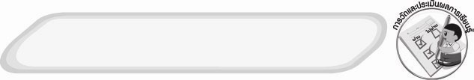
การวัดและประเมินผลการเรียนรู้
1. วิธีการวัดและประเมินผล
1.1 สังเกตพฤติกรรมการเข้าร่วมกิจกรรมของนักเรียน
1.2 สังเกตพฤติกรรมของนักเรียนในการเข้าร่วมกิจกรรมกลุ่ม
1.3 ตรวจชิ้นงานที่ 5
2. เครื่องมือ
2.1 แบบสังเกตพฤติกรรมการเข้าร่วมกิจกรรม
2.2 แบบสังเกตพฤติกรรมการเข้าร่วมกิจกรรมกลุ่ม
3. เกณฑ์การประเมิน
3.1 การประเมินพฤติกรรมการเข้าร่วมกิจกรรม
ผ่านตั้งแต่ 2 รายการ ถือว่า ผ่าน
ผ่าน 1 รายการ ถือว่า ไม่ผ่าน
3.2 การประเมินพฤติกรรมการเข้าร่วมกิจกรรมกลุ่ม
คะแนน 9-10 ระดับ ดีมาก
คะแนน 7-8 ระดับ ดี
คะแนน 5-6 ระดับ พอใช้
คะแนน 0-4 ระดับ ควรปรับปรุง

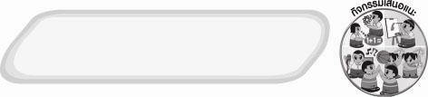
กิจกรรมเสนอแนะ
ให้นักเรียนแบ่งกลุ่มร่วมกันคิดคำขวัญที่เป็นการเตือนตนเองและผู้อื่นให้รู้จักรับประทานอาหารที่มีประโยชน์แล้วนำเสนอผลงานหน้าชั้นเรียน


ความรู้เพิ่มเติมสำหรับครู
ตำรับอาหารเพื่อสุขภาพสำหรับผู้สูงอายุ
แกงฟักทองกับบวบเหลี่ยมกับปลาย่าง
เครื่องปรุง
ปลาดุกหรือปลาช่อนย่าง 1 ตัว
ฟักทองหั่นเป็นชิ้นพอคำ 1$\frac{1}{2}$ ถ้วยตวง
บวบเหลี่ยมหั่นเป็นชิ้นพอคำ 1$\frac{1}{2}$ ถ้วยตวง
น้ำเปล่า 3-4 ถ้วยตวง
ใบแมงลัก (โรยหน้า)
น้ำปลาเล็กน้อย
เครื่องปรุงน้ำพริก
พริกชี้ฟ้าแดง (กรีดเม็ดออก) 3-4 เม็ด
กระเทียม 6 กลีบ
หัวหอม 3-4 หัว
กะปิหรือปลาร้าสับ 1 ช้อนชา
เกลือ $\frac{1}{4}$ ช้อนชา
ขั้นตอนการทำ
1. แกะเนื้อปลาย่างเป็นชิ้นพอคำ แบ่งไว้ใส่น้ำพริกประมาณ 3 ช้อนโต๊ะ
2. ตำส่วนผสมเครื่องน้ำพริกให้ละเอียดพร้อมปลาย่าง 3 ช้อนโต๊ะที่แบ่งไว้ จากนั้นละลายลงในน้ำ แล้วนำไปตั้งไฟจนเดือด
3. ใส่ฟักทองและบวบเหลี่ยมต้มจนสุก ปรุงรสด้วยน้ำปลา ใส่ปลาย่าง ต้มต่อสักครู่
โรยด้วยใบแมงลักแล้วยกลงทันที

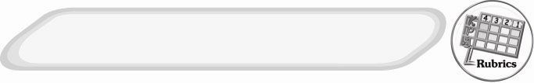
การประเมินผลตามสภาพจริง (Rubrics)
ชิ้นงานที่ 5 ให้ผู้สอนพิจารณาจากเกณฑ์การประเมินผลตามสภาพจริง (Rubrics)
เรื่อง การจัดอาหารให้สมาชิกในครอบครัว
ประเด็นการประเมิน | ระดับคุณภาพ
ประเด็นการประเมิน | 4 | 3 | 2 | 1
จัดอาหารให้สมาชิกในครอบครัว | จัดอาหารให้สมาชิกในครอบครัวได้สอดคล้องกับหัวข้อที่กำหนดให้  มีการเชื่อมโยงให้เห็นเป็นภาพรวมแสดงให้เห็นถึงความสัมพันธ์กับตนเองและผู้อื่น | จัดอาหารให้สมาชิกในครอบครัวได้สอดคล้องกับหัวข้อที่กำหนดให้ มีการจำแนกข้อมูลหรืออธิบายให้เห็นถึงความสัมพันธ์กับตนเองอย่าง  เป็นเหตุเป็นผล | จัดอาหารให้สมาชิกในครอบครัวได้สอดคล้องกับหัวข้อที่กำหนดให้  มีการเขียนขยายความและยกตัวอย่างเพิ่มเติมให้เข้าใจง่าย | จัดอาหารให้สมาชิกในครอบครัวได้ แต่ไม่สอดคล้องกับหัวข้อที่กำหนดให้ เขียนตามข้อมูลที่อ่าน ไม่มีการอธิบายเพิ่มเติม


ข้อเสนอแนะของผู้บริหารสถานศึกษา

______________________________________________________________________________
________________________________________________________________________________________________________________________________________________________________________________________________________________________________________________________________________________________________________________________
______________________________________________________________________________
__________________________________________________________________________________________________________________________________________________________________________________________________________________________________________________________________________________________________________________________________________________________________________________________________________________________________________________________________________________________________________________________________________________________________________________________________________________________________________________________________________________________________________________________________________________________________________________________________________________________________________________________________________________________________________________________________________________________________________________________________________________________________________________________________________________________________________________________________________________________________________________________________________________________________________________________________________________________________________________________________________________________________________________________________________________________________________________________________________________________________________________________________________

ลงชื่อ__________________________(ผู้บริหารสถานศึกษา)
(__________________________)
_________/________/________

บันทึกหลังการสอน

ผลการจัดการเรียนการสอน
______________________________________________________________________________
____________________________________________________________________________________________________________________________________________________________
____________________________________________________________________________________________________________________________________________________________
______________________________________________________________________________

ปัญหา/อุปสรรค
__________________________________________________________________________________________________________________________________________________________________________________________________________________________________________
____________________________________________________________________________________________________________________________________________________________
______________________________________________________________________________

แนวทางแก้ไข
______________________________________________________________________________
____________________________________________________________________________________________________________________________________________________________
____________________________________________________________________________________________________________________________________________________________
______________________________________________________________________________

ลงชื่อ__________________________(ผู้บันทึก)
(__________________________)
_________/________/________

